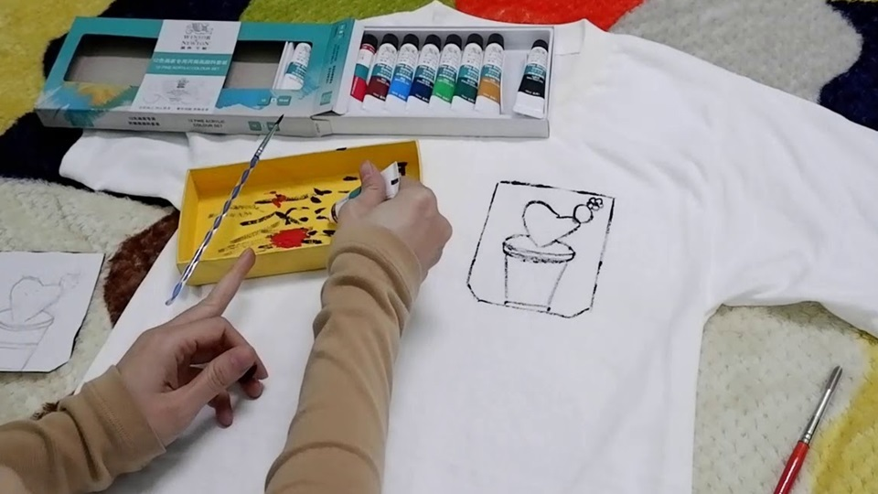

*Trò chơi thiết kế áo phông bằng màu vẽ cho gia đình*

Đội chơi sẽ nhận những chiếc áo phông trắng và màu vẽ. Nhiệm vụ của trò chơi này là các thành viên phải phối hợp cùng nhau trang trí lên những chiến áo đó những họa tiết đặc trưng của đội mình. Kết thúc thời gian, các thành viên sẽ mặc những chiếc áo và lên sân khấu nói về ý nghĩa của những họa tiết trang trí. Đội chơi có những hình vẽ đẹp và ý nghĩa nhất sẽ dành chiến thắng.